

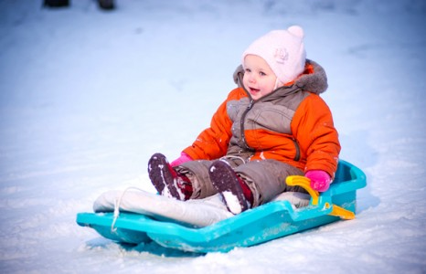

Правила:
-Кататься на горке только на санках-ледянках, а не на обычных санках;
-Подниматься на горку только по ступенькам;
-Не подниматься по скользкому скату горки и с боков;
-Не кататься стоя, а только сидя;
-Не толкать, не цепляться за товарищей;
- Соблюдать очередность;
-Не спрыгивать с горки;
-Не стой на верхней площадке, а сразу садись и осмотрись;
-Не поднимайся на горку и не катайся с игрушками и с предметами в руках;
-Прокатился, быстрее вставай и уходи, т.к. следом за тобой скатится другой и может сбить тебя;
-Не спускайся с горки, пока не встал и не ушел с дороги предыдущий ребенок;
-Не балуйся, не борись, не подставляй ножку ни на горке, ни около горки;
-Не сбегай по скату;
-Не кидайся снегом в сторону горки.

Выполнила Голубева Ирина

Родители, не позволяйте своим детям кататься с горок возле проезжей части! Зима - благодатная пора для детей. Снежки, снеговики и, конечно же, катание на санках. К сожалению, выбирая для этих целей горку, дети не задумываются о последствиях. Ведь главное для них - это прокатиться с ветерком, и чем быстрее, тем лучше. У некоторых склонов в селах района маршруты скатывания заканчиваются не только выездом на проезжую часть, но и зачастую маршрут скатывания проходит непосредственно по проезжей части. Игры на ледяных горках могут закончиться трагедией - по неосторожности самих катающихся. Любители такого вида зимних развлечений зачастую используют совершенно не предназначенные для спуска склоны. Мы еще раз обращаемся к родителям, чтобы не оставляли без внимания своих детей, чтобы не позволяли детям кататься вблизи проезжей части, к которой горки примыкают.
Осторожно! Горки!

- горки, наледи представляют опасность оказаться под колесами машины, при пользовании ими детьми, если скаты расположены в местах, где движется транспорт;

- следовательно, Вам необходимо выбрать для игр ребенка безопасную горку, скат с которой не выходит на проезжую часть, дворовую дорогу. Игры малолетних детей, должны проводиться в вашем присутствии. Игры детей младшего, среднего, старшего школьного возраста Вам необходимо контролировать, напоминайте им, учите и

совместно отрабатывайте навыки безопасного поведения на дороге, во дворах;

- выбирайте для перевозки ребенка санки с ручкой, которая позволяла бы везти ребенка впереди взрослого, а не санки с веревочкой, которая предполагает перевозку ребенка сзади. В первом случае родитель будет спокоен, так как ребенок всегда находится в его поле зрения, что позволяет обеспечить безопасность передвижения;

- при переходе дороги с детьми учитывайте особенности зимнего периода, усильте внимание и осторожность: при выпадении осадков; в морозы, когда из-за головных уборов понижается слышимость и обзор проезжей части; в гололедицу, когда тормозной путь автомашины увеличивается, поэтому увеличьте безопасное расстояние до приближающегося транспорта. Малолетних детей и детей младшего школьного возраста держите крепко за руку.

